Утверждаю

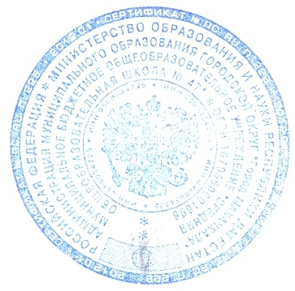ДИРЕКТОР

МБОУ «СОШ №47»

Тажутдинов Б.М.

ПЛАН

военно-патриотического воспитания учащихся МБОУ «СОШ №47» на 2023-2024 учебный год

|  |  |  |  |  |
| --- | --- | --- | --- | --- |
| № п/п | Проводимое мероприятие | Дата проведения | Кто проводит | Отметка о выполнении |
| 1 | 2 | 3 | 4 | 5 |
| 1 | Главной задачей военно-патриотического воспитания учащихся считать формирование у них готовности защищать свою Родину, подготовку к службе в ВС РФ, обучение основам военных знаний, воспитание на примерах мужества и героизма нашего народа в годы ВОВ и добросовестной службы в армии; выполнение приказа МОРФ и Мин. образования РФ от 03.05.2001 | Учебный год | Педагогический коллектив,  классные руководители |  |
| 2 | Проведение тематических классных часов: «Я – гражданин России» | 1 сентября | Классные руководители |  |
| 3 | Подготовка и проведение тематических ве- черов, классных часов ,общешкольных мероприятий , посвященных Дням военной славы:  Дню защитника Отечества;  Дню победы; | В течение года | Зам. директора по ВР, классные руководители |  |
| 4 | Организация экскурсий, посещение музеев | В течение года | Зам. дир по ВР, кл. руководители |  |
| 6 | Организация встречи учащихся с ветеранами, участниками ВОВ, | Ноябрь– декабрь, май | Зам. директора по ВР, классные руководители |  |
| 7 | Организовать выпуск стенной печати, стенгазет, «молний» по военной тематике | В течение года | Зам. директора по ВР, совет. старшекл. |  |
| 8 | Оформить стенд на тему «Святое дело –  Родине служить» | Январь | Преподаватель ОБЖ |  |
| 9 | Совместно с военным комиссариатом района провести военные сборы с юношами 10 классов на базе военной части | Май–июнь | Преподаватель ОБЖ |  |
| 10 | Организовать проведение спортивных соревнований по военно-прикладным видам спорта | В течение года | Преподаватель физкультуры |  |
| 11 | Организовать конкурс на лучший рисунок (для младших классов), реферат (для старших классов), посвященный военно-патриотической тематике | Декабрь- февраль | Преподаватель ИЗО, ОБЖ |  |
| 12 | Акция «Георгиевская ленточка»,» Посылка солдату», «Окна Победы», «Поздравительная открытка»  Показ кинофильмов посвящённых патриотическому воспитанию. | Февраль, май | Кл руководители.  Зам директора по ВР. |  |
| 13 | Совершенствовать навыки учащихся по ГО. Подготовить и провести:  День защиты детей;  Соревнование по программе и школе безопасности | Апрель, май | Преподаватель ОБЖ,  классный руководитель |  |
| 14 | Завершить оборудование класса по ОБЖ | В течение года | Преподаватель ОБЖ |  |
| 15 | Организовать первоначальную постановку на единый учёт юношей | Январь | Преподаватель ОБЖ |  |
| 16 | Проведение тематических экскурсий в школьном музее. Исторический парк. | В течение года | Кл. руководители |  |
| 17. | Классные часы, посвящённые воссоединению Крыма с Россией. | март | Кл.руководители. |  |